Grove lapper
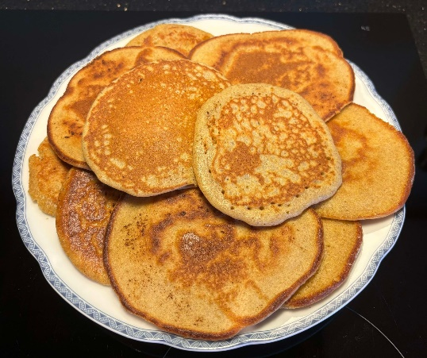
Ingredienser
1 dl hvetemel finmalt
2 dl sammalt hvetemel finmalt
1 ss sukker
1 ts natron eller bakepulver
2 egg
2 dl melk (hvis røra blir for tykk, kan du ha oppi litt mer melk)
50 gram smeltet smør (blandes i helt til slutt)
Denne oppskriften er ikke så stor. Hvis du skal lage mange lapper, kan du doble eller triple oppskriften!

Slik gjør du:
Bland sammen alle de tørre varene i en bolle. Hvis du ønsker litt mer smak på lappene, kan du tilsette enten litt kanel, kardemomme eller ingefær i røren.

Knekk eggene i en annen bolle, og pisk dem lett med en visp. Bland resten av de våte varene sammen med eggene.

Lag en grop i den tørre blandingen, og hell HALVPARTEN av de våte varene oppi de tørre (for da unngår du klumper). Bland godt sammen med en sleiv eller en stor skje. Ha deretter oppi resten av de våte varene, og bland røra godt sammen til den er helt klumpefri.

La røra stå og svelle i ca. 20 minutter.

Ha litt smør i en steketakke eller stekepanne. Hell en liten øse med røre i stekepannen. Stek lappene på begge sider ved middels varme til de har en pen gyllen farge og er gjennomstekt.

